重庆邮电大学移通学院

第二届大学生数据库应用程序设计大赛

School Smile设计报告

作品名称：　　 School Smile

作　　者：　 童浩卓　黄国庆　王舒雨

版本编号：　　　　　　　1.0.0

填写日期：　　　　2020年4月28日

目录

第1章 需求分析 1

1.1竞品分析 1

1.2用户需求分析 2

第2章 概要设计 3

2.1功能模块 3

2.2技术架构 5

第3章 详细设计 6

3.1 数据库设计 6

3.1.1数据库表设计 6

**3.2** 技术创新 9

3.2.1人脸识别 9

3.2.2地理位置算法分析 9

3.2.3使用流程 11

第4章 测试报告 16

第5章 安装及使用 17

第6章 项目总结 17

# 需求分析

一张脸、一个定位可以做些什么呢？可能很少有人会想到这个问题。这一次，我们做了这样一个小小的尝试，用一张脸和一个定位去解决生活中常见的某些问题和不公平的现象——School Face由此而生。这是一个区别于原始考勤系统的上课考勤系统，在这里，不会出现传统考勤模式中所谓的“代答”现象，也不会出现手机已显示签到座位却空空如也的窘境。

开发SchoolSmile的主要原因是为了老师在平时上课时可以更加方便地管理学生，使课堂的签到更加科学和方便。SchoolSmile的特色功能是人脸识别和地理位置定位双重认证签到。并且SchoolSmile中加入了作业提交系统和课程评论系统，教师只需动动手指登录微信小程序即可查看学生的作业和对课堂反馈。由此形成高效的双向交流信息通道。

SchoolSmile面向所有高校师生，可覆盖性和使用性更广。针对课堂的特殊性，我们将签到流程简洁化，将附加应用丰富起来，只为让教师可以更了解学生，让老师管理课堂教学更加方便！

## 1.1竞品分析

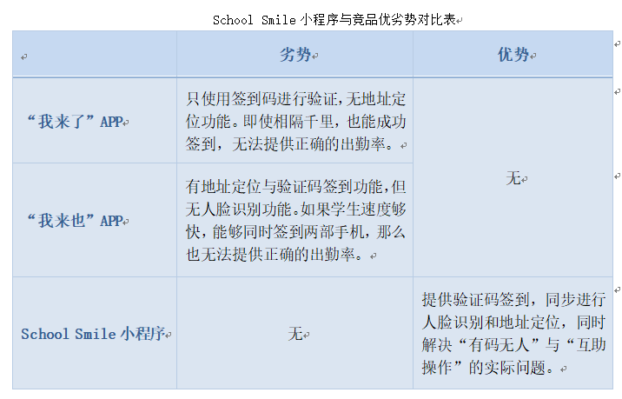

## 1.2用户需求分析

教师需求：

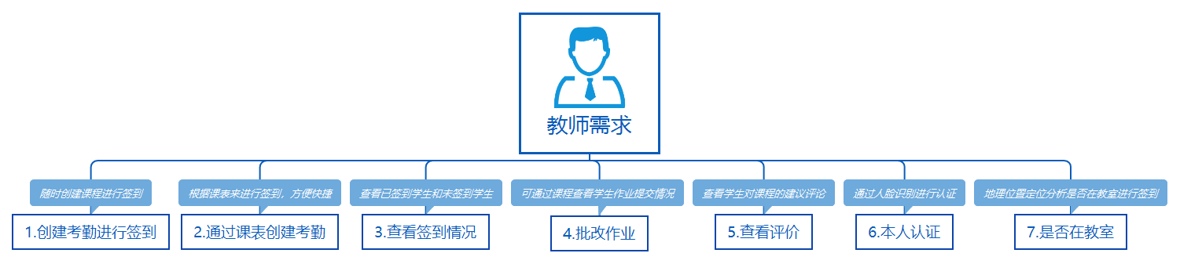

学生需求：

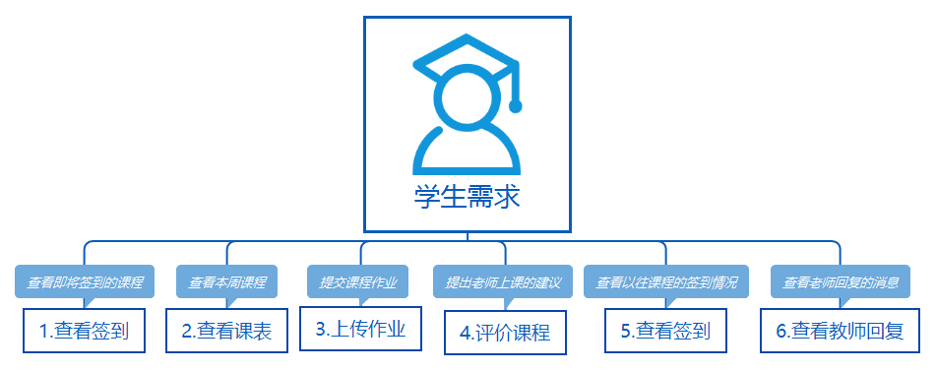

管理员需求：

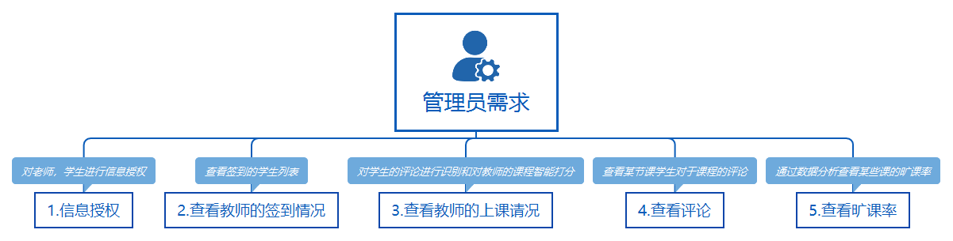

# 概要设计

## 2.1功能模块

springboot+MyBatis框架架构，使用方便，开发更加高效。

小程序端

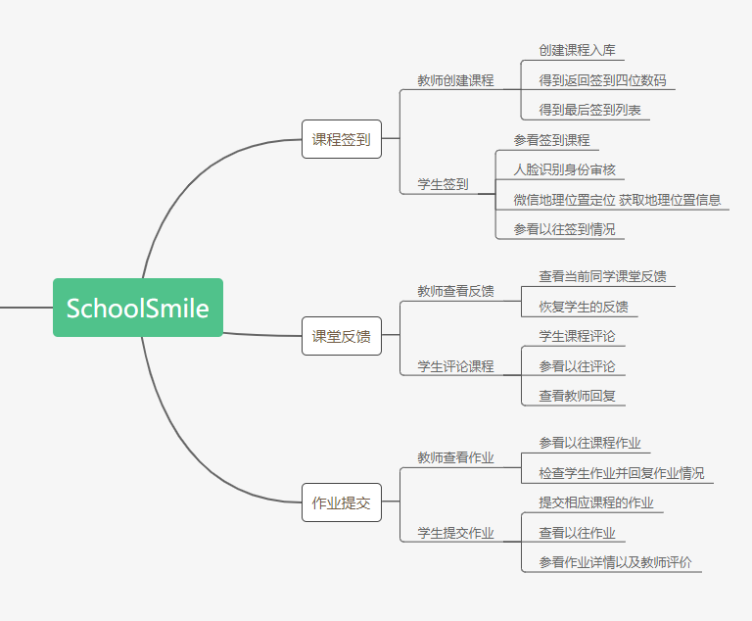

Web管理端

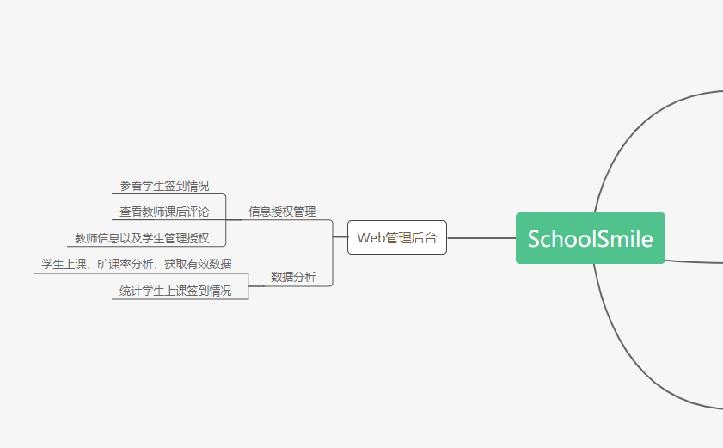

## 2.2技术架构

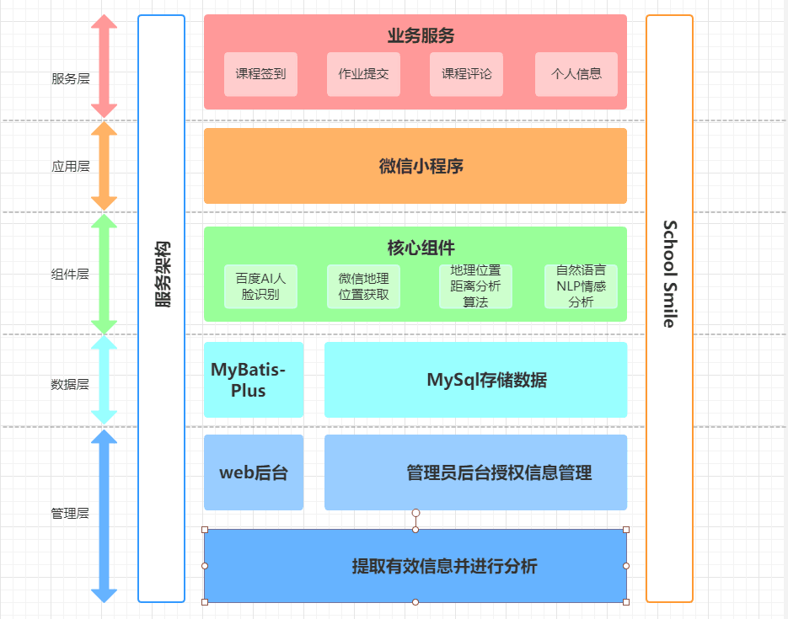

# 详细设计

## 数据库设计

ER图

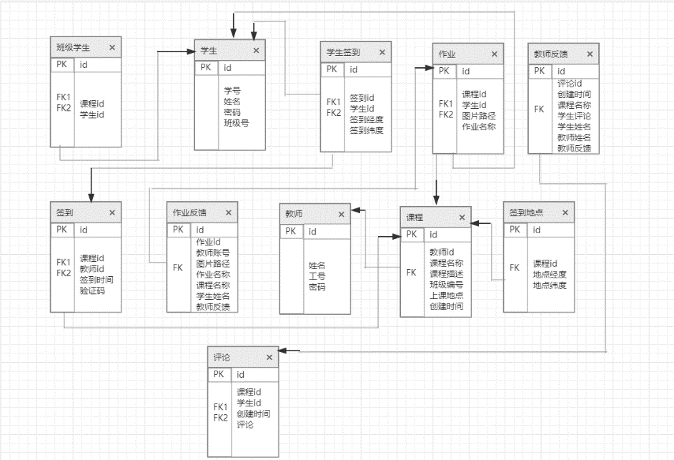

## 3.1.1数据库表设计

学生表

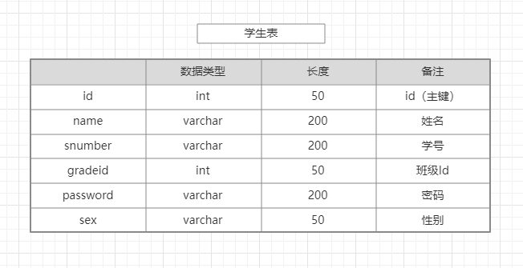

教师表

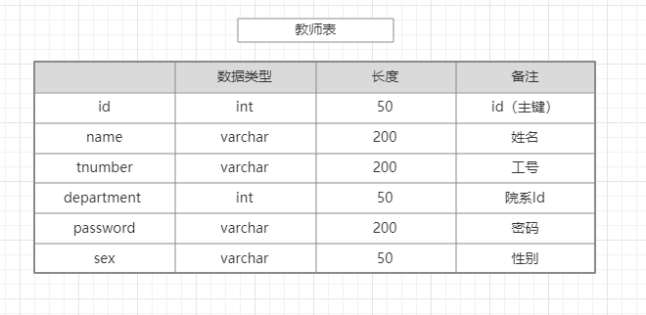

课程表

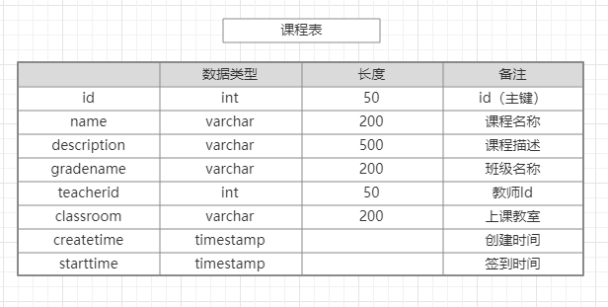

课程地理位置表

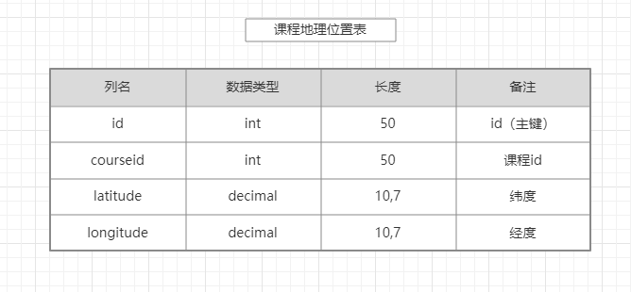

上传作业表

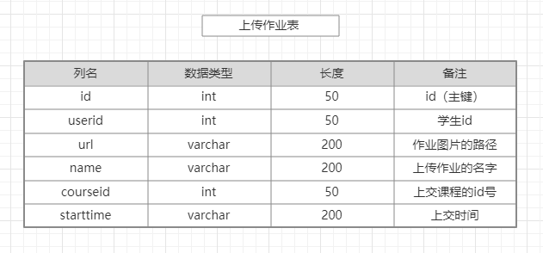

学生签到表

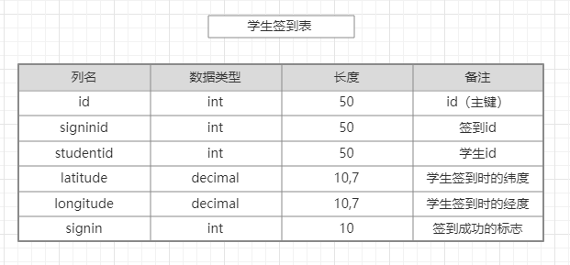

签到表

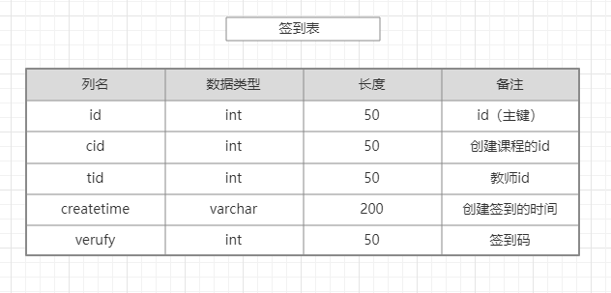

# 技术创新

### 3.2.1人脸识别

使用百度API人脸识别接口，处理身份认证。以一个班级作为人脸库，这个班级当中所有人的人脸数据都在其中。在人脸认证的过程当中，微信小程序调用手机拍照接口，将图片以MultipartFile传给后台，服务器端收到这个请求之后会将MultipartFile转成普通的File文件，之后再将这个File文件转成BASE64字符串，传给相关的百度接口方法，百度接口通过FaceSearch在人脸库中搜索，对比并且再返回给后台一个json字符串。再对这个json格式的字符进行解析，得到当中的score，这就是人脸对比的分数。人脸对比的分数越高相似度也就越高。基于这个分数，我们就可以对用户身份认证来加以判断。

3.2.2地理位置算法分析

在整个签到过程地理位置的判断是非常重要的，在签到当中如果一个学生身份认证成功了，但是他人并不在签到现场，那签到也就失去了意义。微信小程序的API可以得到用户当前的地理位置，也就是经度和纬度，可以通过两个人的地理位置进行比较来限制签到是否成功。如果两个位置相差较远则无法签到，而如何通过两个人的经度和纬度来得他们之间的距离确成为了一个问题。

首先我们知道地球并不是一个规整标准的球，因为赤道的半径是要比本初子午线半径稍大，也就是说地球是偏椭球的，但是在这里我们暂且视它为一个标准的球体。球最上方是北极点，点A和点B分别为要计算的两个点，坐标分别为A（jA,wA）和B（jB，wB）。

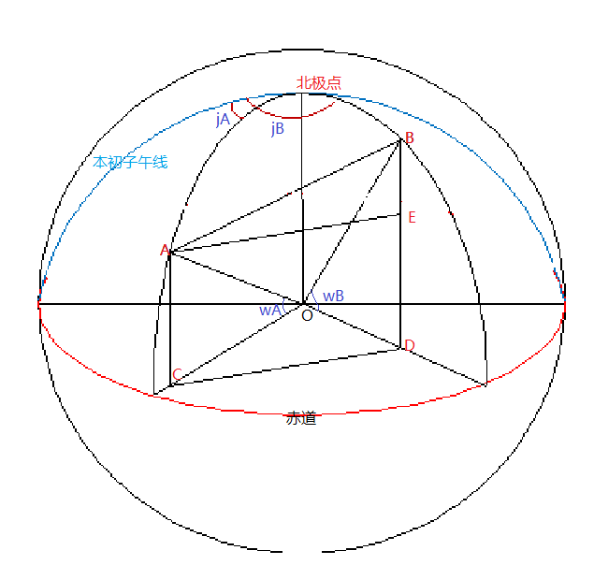

图 1

如图 1所示，A（jA,wA），B（jB,wB）两点分别为球面上的两点，坐标为经纬度表示。延A、B两点分别做垂直于赤道平面的垂线交赤道面为C、D两点。连接C、D两点，然后过A做CD的平行线交BD与点E。至此，所有的辅助线绘制完毕。

最后通过演算：

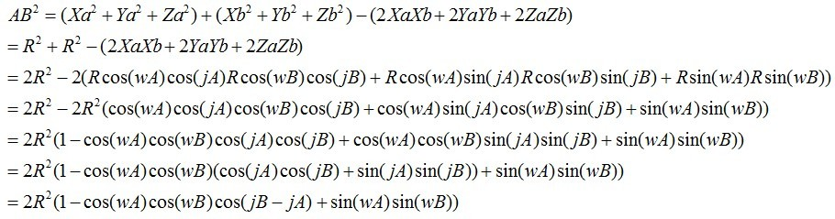

得到

https://img-my.csdn.net/uploads/201301/29/1359462220_8273.jpg

（具体演算在此不做过多分析）然后将两个位置的经纬度带入公式，做一定的距离单位换算即可得出距离。

具体的java代码书写如下:

public static double getDistance(double lat1, double lng1, double lat2,

double lng2) {

double radLat1 = rad(lat1);

double radLat2 = rad(lat2);

double a = radLat1 - radLat2;

double b = rad(lng1) - rad(lng2);

double s = 2 * Math.asin(Math.sqrt(Math.pow(Math.sin(a / 2), 2)

+ Math.cos(radLat1) * Math.cos(radLat2)

* Math.pow(Math.sin(b / 2), 2)));

s = s * EARTH_RADIUS;

s = Math.round(s * 10000d) / 10000d;

// s = s*1000; 乘以1000是换算成米

return s;}

### 3.2.3使用流程

**教师创建课程流程**

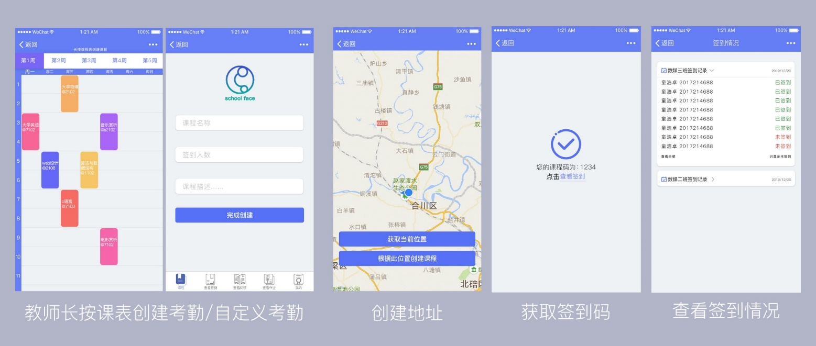

**学生签到流程**

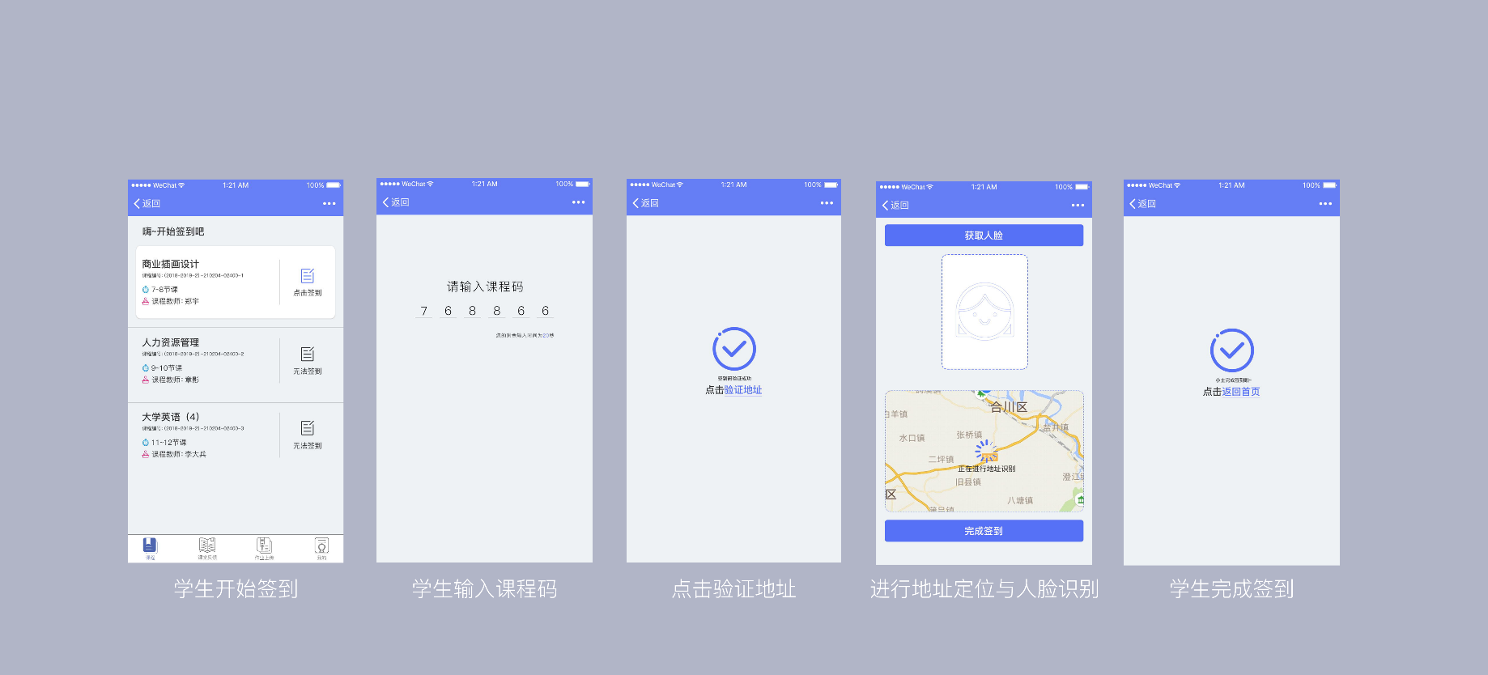

**教师其他功能流程**

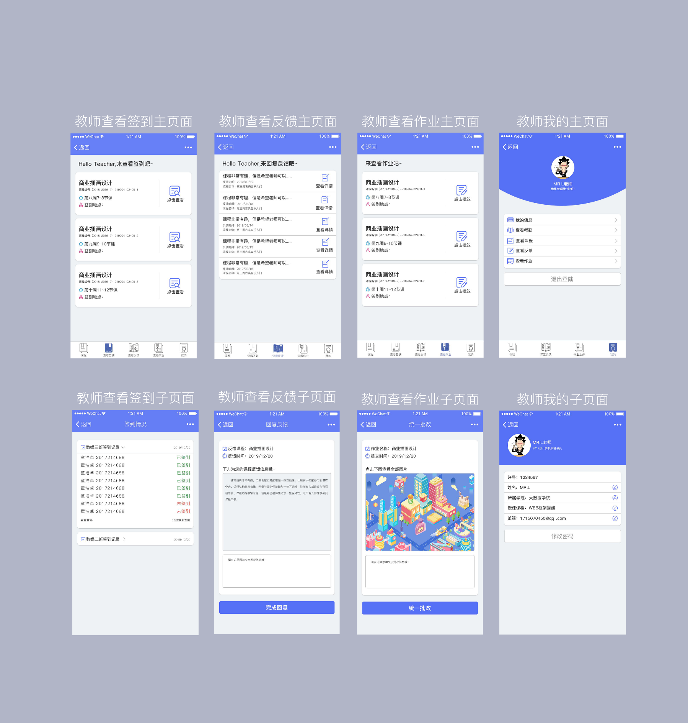

**学生其他功能流程**

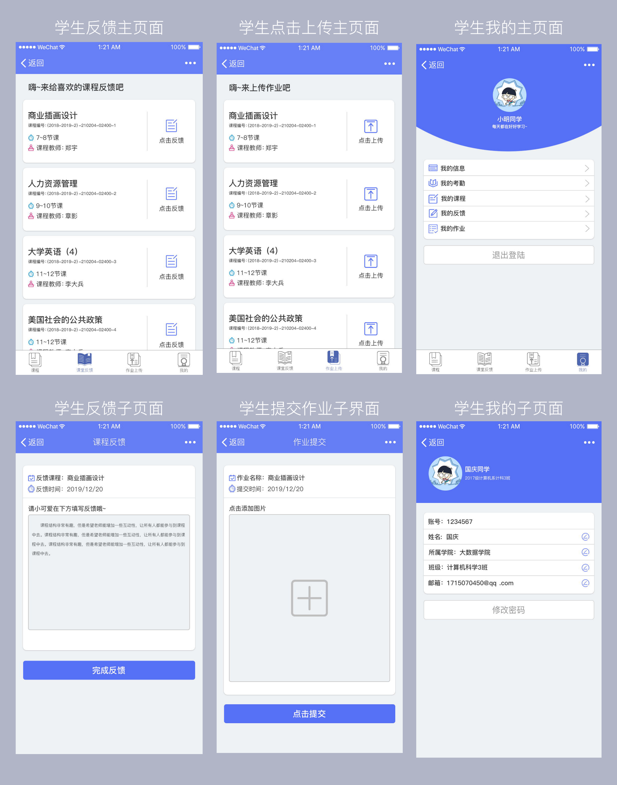

**Web管理端界面**

**信息授权界面**

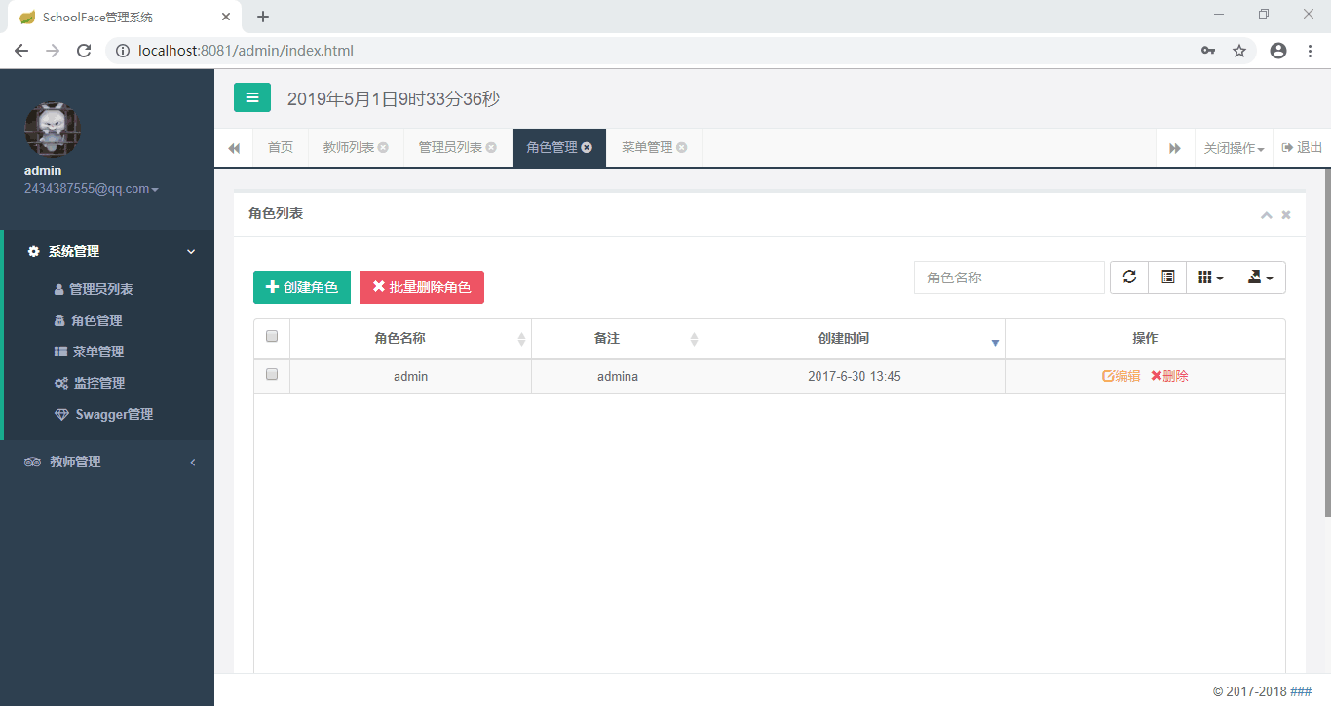

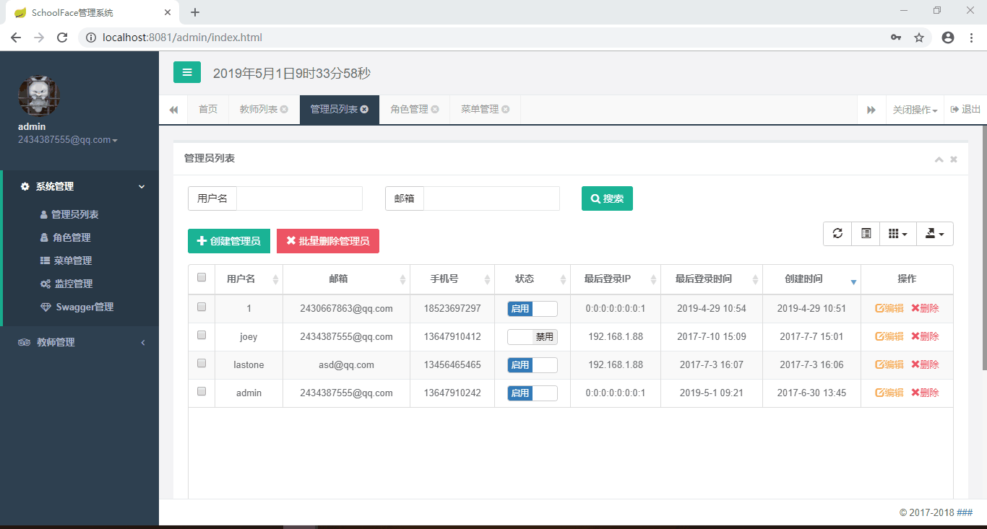

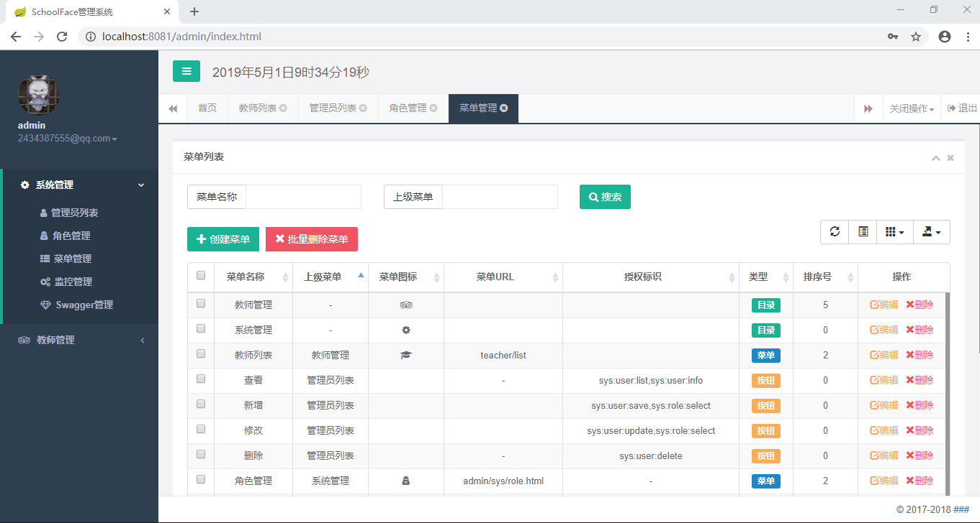

**信息展示界面**

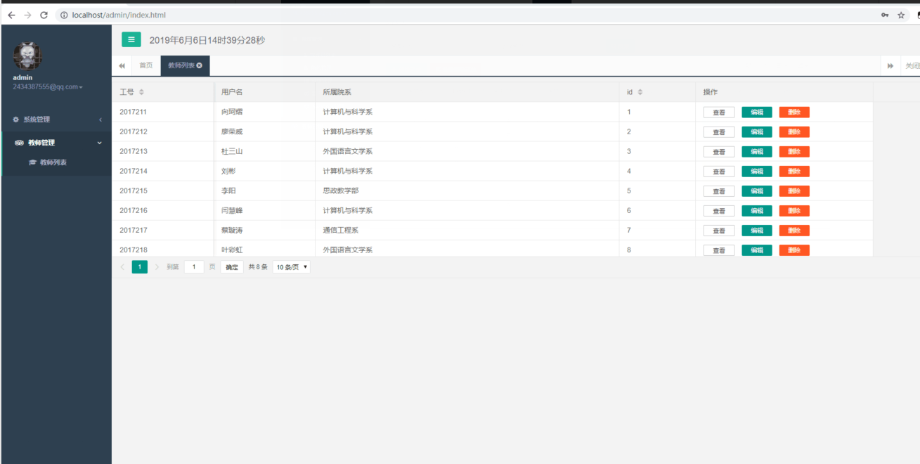

根据学生评论NLP自然语言处理智能打分

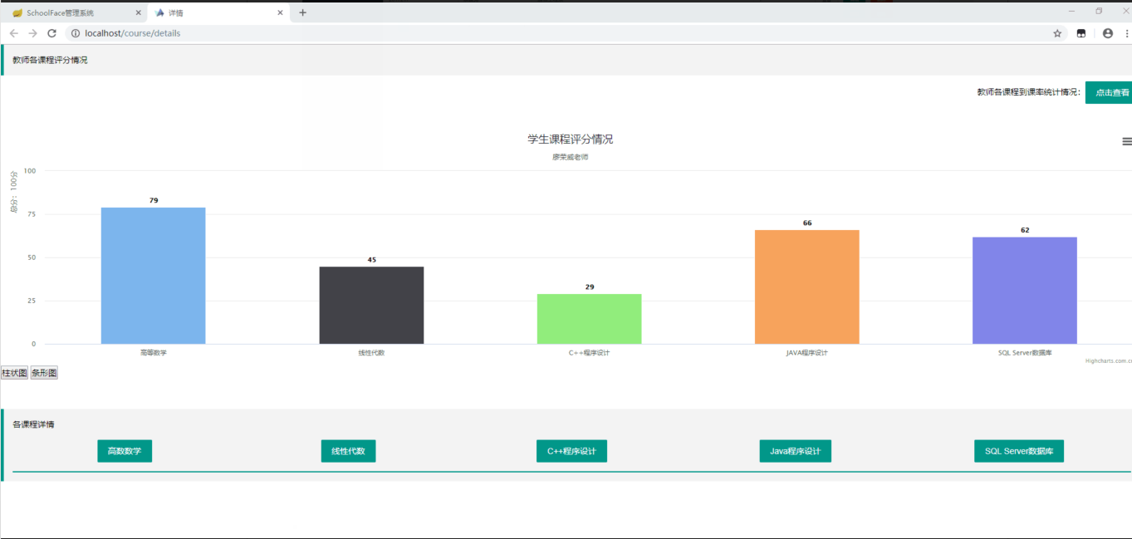

对于学生到课率的统计分析

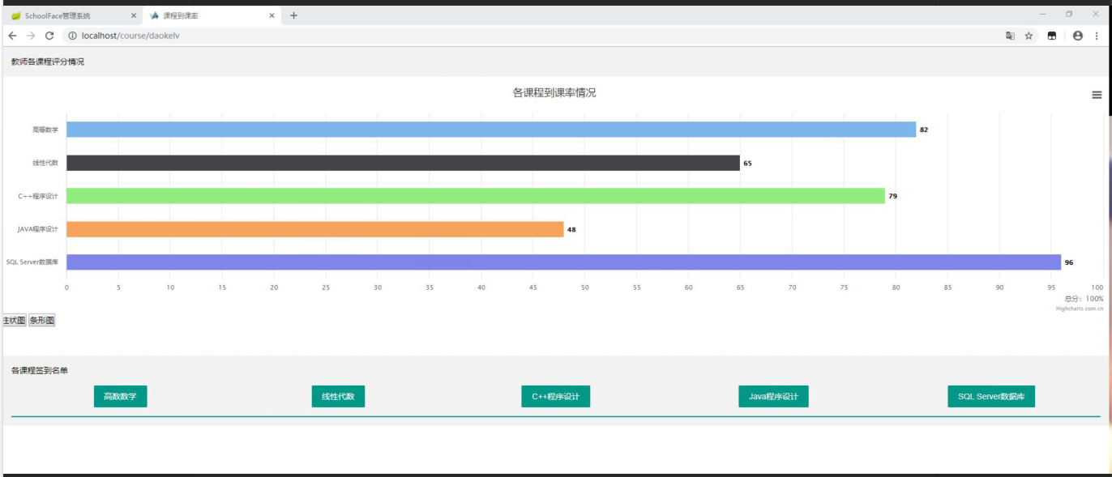

查看学生到课情况

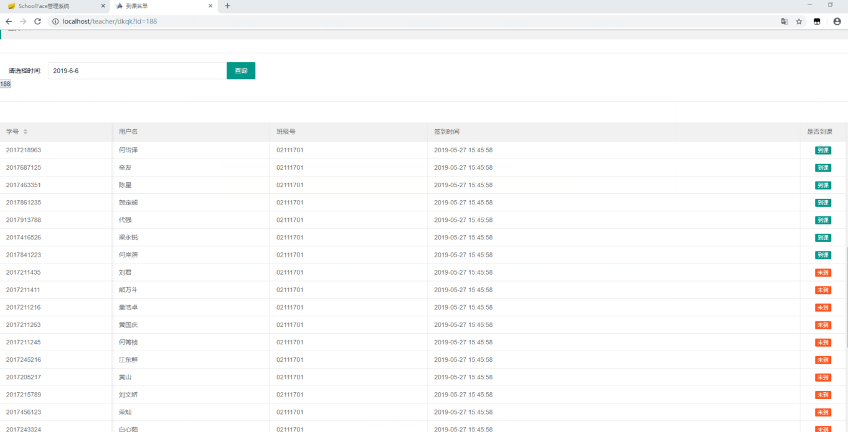

查看学生评论（测试数据仅供参考，实际应用环境具体分析!）

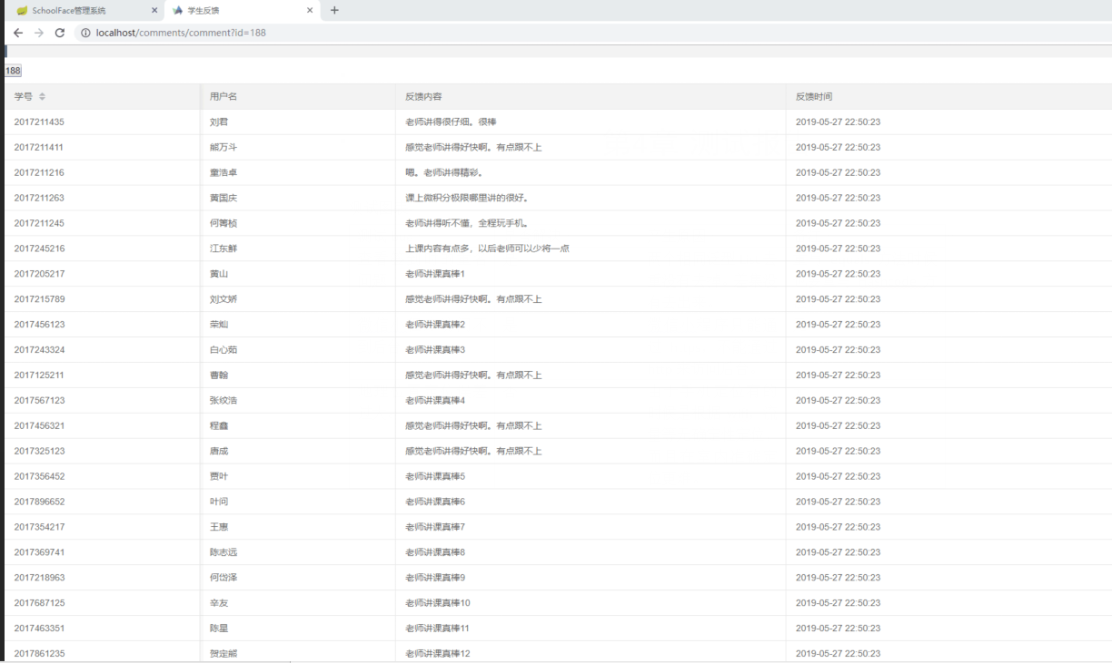

# 测试报告

测试图表

|  |  |  |  |
| --- | --- | --- | --- |
| 测试bug | 是否解决 | 产生原因 | 备注 |
| 查看签到时的重名问题 | 是 | 两个相同泛型List去重没有去掉。差集没有去出来。 | 重写equals方法时候也要重写Hashcode方法。 |
| 微信小程序访问不到后台。 | 是 | 微信小程序只能通过https，不能通过http来访问后台。 | 无 |
| 地理位置定位误差过大。 | 否 | 由于手机定位有的时候是根据wifi，流量等无确定性定位，而且在室内准确定位更难。 | 无 |
| 小程序端在不同手机上展示的页面出现的问题。 | 否 | 不同的手机，不可能完全兼容，页面会乱也是正常情况。 | 无 |
| 人脸识别不准确 | 是 | 调用AI接口的时候，缺少分组的参数，加上后解决了。 | 写完接口之后，通常要自己先调用测试！ |
| 教师获得学生作业列表，顺序不正常，学生提交作业后，列表持续没有变化。后端传过来的列表一直是正序。 | 是 | 由于传过来的列表是正序而不是倒序，所以看不到传过来的新作业。 | 传给前台的列表，通常需要是倒序的。 |
| 教师参看作业图片，微信端使用不正常，无法显示图片。 | 是 | 访问图片的url问题 | 无 |

# 安装及使用

小程序安装: 使用微信开发者工具，导入微信的文件夹即可。

服务端安装: 使用eclipse或者IDEA导入服务端项目文件夹即可。

小程序的使用: 微信搜索SchoolSmile 微信小程序即可。

后台使用环境: 需jvm版本1.8及以上，部署在Tomcat版本 8.5及以上。

# 项目总结

技术是服务于人的。我们一直在想是否可以用我们的技术为他人带来便利，让我们的生活更加的智能化。即使是对他人一点小小的帮助，也让我们无比欣喜。

我们从开始的项目立意到框架结构，最后再到完整实现，其中走了不少弯路。通过这次的项目，我们更加明白整体思维能力和团队合作的重要性。明白即使是一点点小小的细节，也可能导致项目的终止。我们所用到的web后端技术，微信小程序技术，人脸识别等纯属个人课外学习所得，开发后端用到的后台框架技术以及人脸识别技术等网上详细的教程都十分有限，只能不断地查API，不断地重复测试接口。多少个无眠的夜晚，经过无数次尝试，终于完成。我们收获了很多，学到了很多。我们知道，我们这三个20岁的顽皮少年正在一次次的考验里成长。

现在的SchoolSimle还有很多功能并不很完善，也有很多未知的Bug。但是这个程序我们会一直完善下去，后面的版本将会有更多的功能，会让学校以及需要的站长朋友一直使用，源码也会一并开源。我们相信，只要坚持，没有到达不了的诗和远方，更没有解决不了的bug！